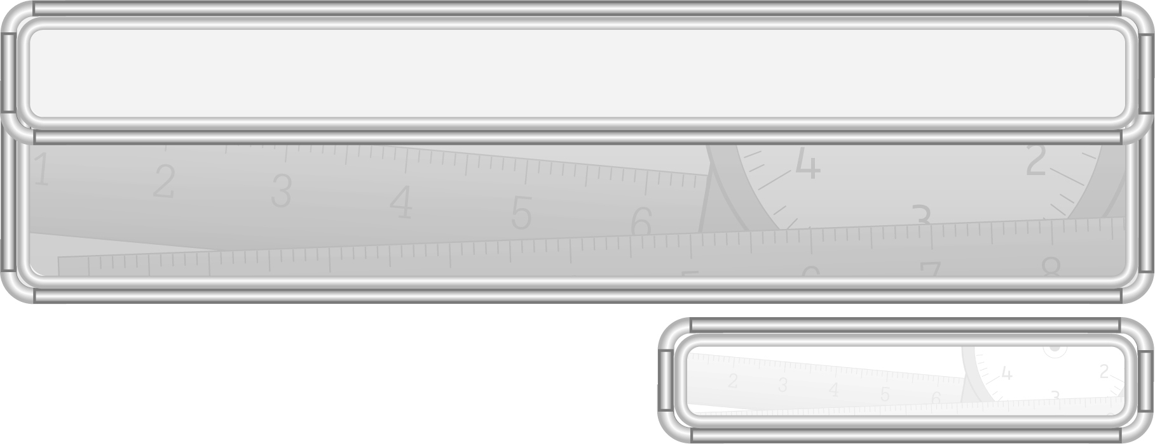
หน่วยการเรียนรู้ที่ 8 เวลา

แผนการจัดการเรียนรู้ที่ 19
การเขียนบันทึกกิจกรรมหรือเหตุการณ์ต่าง ๆ ที่ระบุเวลา

ชั้นประถมศึกษาปีที่ 3 เวลา 1 ชั่วโมง

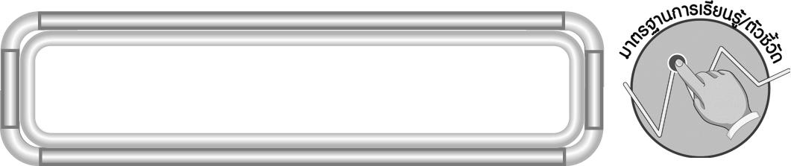
มาตรฐานการเรียนรู้/ตัวชี้วัด

มาตรฐานการเรียนรู้
มาตรฐาน ค 2.2 แก้ปัญหาเกี่ยวกับการวัด
ตัวชี้วัด
ค 2.2 ป.3/3 อ่านและเขียนบันทึกกิจกรรมหรือเหตุการณ์ที่ระบุเวลา
มาตรฐานการเรียนรู้
มาตรฐาน ค 6.1 มีความสามารถในการแก้ปัญหา การให้เหตุผล การสื่อสาร การสื่อความหมาย
ทางคณิตศาสตร์และการนำเสนอ การเชื่อมโยงความรู้ต่าง ๆ ทางคณิตศาสตร์
และเชื่อมโยงคณิตศาสตร์กับศาสตร์อื่น ๆ และมีความคิดริเริ่มสร้างสรรค์
ตัวชี้วัด
ค 6.1 ป.3/1, ป.3/2, ป.3/3, ป.3/4, ป.3/5


จุดประสงค์การเรียนรู้สู่ตัวชี้วัด

1. อธิบายเกี่ยวกับการเขียนบันทึกกิจกรรมหรือเหตุการณ์ต่าง ๆ ที่ระบุเวลา (K)
2. เขียนบันทึกกิจกรรมหรือเหตุการณ์ต่าง ๆ ที่ระบุเวลา (P)
3. เห็นคุณค่าของการนำความรู้เรื่อง การเขียนบันทึกกิจกรรมหรือเหตุการณ์ต่าง ๆ
ที่ระบุเวลา ไปใช้ในชีวิตประจำวัน (A)


สาระสำคัญ

การเขียนบันทึกกิจกรรมหรือเหตุการณ์ต่าง ๆ ที่ระบุเวลา ช่วยให้ทราบว่าเหตุการณ์อะไรเกิดขึ้นในเวลาใด

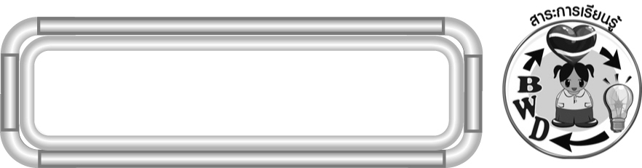
สาระการเรียนรู้

การเขียนบันทึกกิจกรรมหรือเหตุการณ์ต่าง ๆ ที่ระบุเวลา

คุณลักษณะอันพึงประสงค์
มุ่งมั่นในการทำงาน

ตัวชี้วัดที่ 6.2 ทำงานด้วยความเพียรพยายามและอดทนเพื่อให้งานสำเร็จตามเป้าหมาย
สมรรถนะสำคัญของผู้เรียน
1. ความสามารถในการสื่อสาร
2. ความสามารถในการคิด
◎ การคิดวิเคราะห์
3. ความสามารถในการแก้ปัญหา
4. ความสามารถในการใช้ทักษะชีวิต


ชิ้นงานหรือภาระงาน (หลักฐาน ร่องรอยแสดงความรู้)

ชิ้นงานที่ 4 การเขียนบันทึกกิจกรรมหรือเหตุการณ์ต่าง ๆ ที่ระบุเวลา
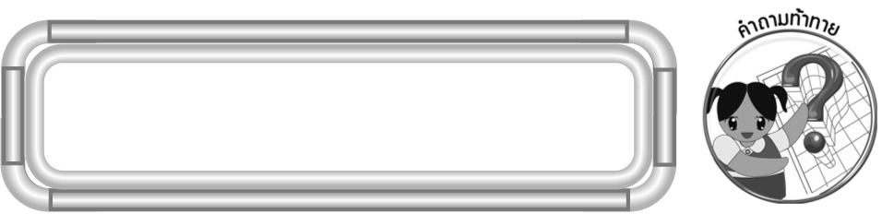
คำถามท้าทาย

นักเรียนสามารถนำความรู้เรื่อง การเขียนบันทึกกิจกรรมหรือเหตุการณ์ต่าง ๆ ที่ระบุเวลา ไปใช้ในชีวิตประจำวันเรื่องใดบ้าง

การจัดกิจกรรมการเรียนรู้

- ให้นักเรียนทบทวนการอ่านบันทึกกิจกรรมหรือเหตุการณ์ต่าง ๆ ที่ระบุเวลา โดยครูติด
แถบบันทึกเวลาบนกระดาน

บันทึกของเด็กชายมั่งมี ศรีสุข วันเสาร์ที่ 22 มกราคม 2555
6.30 น. ตื่นนอน
7.00 น. อาบน้ำและแต่งตัว
7.30 น. รับประทานอาหารเช้า
8.00 น. ไปเที่ยวสวนสัตว์
12.00 น. รับประทานอาหารกลางวัน
13.30 น. ไปเที่ยวสวนสนุก
16.00 น. กลับบ้าน
17.00 น. อาบน้ำและแต่งตัว
17.30 น. รับประทานอาหารเย็น
18.00 น. ทำการบ้านและอ่านหนังสือ
20.00 น. เข้านอน

ครูถามคำถามนักเรียน ดังนี้
◎ บันทึกนี้เป็นของใคร (เด็กชายมั่งมี ศรีสุข)
◎ เป็นบันทึกของวันใด (วันเสาร์ที่ 22 มกราคม 2555)
◎ เด็กชายมั่งมีตื่นนอนเวลาเท่าใด (6.30 น.)
◎ รับประทานอาหารเช้าเวลาเท่าใด (7.30 น.)
◎ เวลา 8.00 น. ทำกิจกรรมอะไร (ไปเที่ยวสวนสัตว์)
◎ ไปเที่ยวสวนสนุกเวลาเท่าใด (13.30 น.)
◎ เวลา 16.00 น. ทำกิจกรรมอะไร (กลับบ้าน)
นักเรียนร่วมกันตรวจสอบความถูกต้อง
2. ให้นักเรียนเขียนบันทึกกิจกรรมที่ได้ทำในวันเสาร์ที่ผ่านมาลงในกระดาษเปล่า โดยจัดรูปแบบให้สวยงาม และให้นักเรียนจับกลุ่ม กลุ่มละ 3 คน เพื่อสลับกันอ่านเวลาจากบันทึกและร่วมกันตรวจสอบความถูกต้อง พร้อมทั้งเลือกผู้แทนนักเรียนที่ทำงานถูกต้องและเรียบร้อยสวยงาม มานำเสนอผลงานหน้าชั้นเรียน

3. นักเรียนและครูร่วมกันสรุปความรู้ ดังนี้
◎ การเขียนบันทึกกิจกรรมหรือเหตุการณ์ต่าง ๆ ที่ระบุเวลาช่วยให้ทราบว่าเหตุการณ์อะไรเกิดขึ้นเวลาใด
4. นักเรียนร่วมกันแสดงความคิดเห็น โดยครูถามคำถามท้าทาย ดังนี้
◎ นักเรียนสามารถนำความรู้เรื่อง การเขียนบันทึกกิจกรรมหรือเหตุการณ์ต่าง ๆ ที่ระบุเวลาไปใช้ในชีวิตประจำวันเรื่องใดบ้าง
5. ให้นักเรียนทำชิ้นงานที่ 4 การเขียนบันทึกกิจกรรมหรือเหตุการณ์ต่าง ๆ ที่ระบุเวลาจากนั้นให้ผู้แทนนักเรียนที่ทำงานถูกต้อง 1-2 คน ออกมานำเสนอผลงานหน้าชั้นเรียน


การจัดบรรยากาศเชิงบวก

จัดกิจกรรมการเรียนรู้ โดยให้นักเรียนเห็นความสำคัญของสิ่งที่เรียนว่าสามารถนำไปใช้
ในชีวิตประจำวันได้


สื่อการเรียนรู้

1. แถบบันทึกเวลา
2. ชิ้นงานที่ 4 การเขียนบันทึกกิจกรรมหรือเหตุการณ์ต่าง ๆ ที่ระบุเวลา


การวัดและประเมินผลการเรียนรู้

1. วิธีการวัดและประเมินผล
1.1 สังเกตพฤติกรรมของนักเรียนในการเข้าร่วมกิจกรรม
1.2 สังเกตพฤติกรรมของนักเรียนในการเข้าร่วมกิจกรรมกลุ่ม
1.3 ตรวจชิ้นงานที่ 4
2. เครื่องมือ
2.1 แบบสังเกตพฤติกรรมการเข้าร่วมกิจกรรม
2.2 แบบสังเกตพฤติกรรมการเข้าร่วมกิจกรรมกลุ่ม

3. เกณฑ์การประเมิน
3.1 การประเมินพฤติกรรมการเข้าร่วมกิจกรรม
ผ่านตั้งแต่ 2 รายการ ถือว่า ผ่าน
ผ่าน 1 รายการ ถือว่า ไม่ผ่าน
3.2 การประเมินพฤติกรรมการเข้าร่วมกิจกรรมกลุ่ม
คะแนน 9-10 ระดับ ดีมาก
คะแนน 7-8 ระดับ ดี
คะแนน 5-6 ระดับ พอใช้
คะแนน 0-4 ระดับ ควรปรับปรุง


การประเมินผลตามสภาพจริง (Rubrics)

การประเมินชิ้นงานนี้ ให้ผู้สอนพิจารณาจากเกณฑ์การประเมินผลตามสภาพจริง (Rubrics) เรื่อง การเขียนบันทึกกิจกรรมหรือเหตุการณ์ต่าง ๆ ที่ระบุเวลา
เกณฑ์การประเมิน | ระดับคะแนน
เกณฑ์การประเมิน | 4 | 3 | 2 | 1
การเขียนบันทึก  กิจกรรมหรือ  เหตุการณ์ต่าง ๆ  ที่ระบุเวลา | เขียนบันทึก  กิจกรรมหรือ  เหตุการณ์ต่าง ๆ  ที่ระบุเวลา  โดยเรียงลำดับ  กิจกรรมหรือ  เหตุการณ์  ได้ถูกต้องด้วย  ตนเอง | เขียนบันทึก  กิจกรรมหรือ  เหตุการณ์ต่าง ๆ  ที่ระบุเวลา  โดยเรียงลำดับ  กิจกรรมหรือ  เหตุการณ์  ได้ถูกต้อง  มีบางกิจกรรม  หรือเหตุการณ์  ที่สลับกัน  แต่สามารถแก้ไข  ได้ด้วยตนเอง | เขียนบันทึก  กิจกรรมหรือ  เหตุการณ์ต่าง ๆ  ที่ระบุเวลา  โดยเรียงลำดับ  กิจกรรมหรือ  เหตุการณ์  ได้ถูกต้อง  ด้วยตนเอง  มีบางกิจกรรม  หรือเหตุการณ์  ที่สลับกัน  เมื่อมีผู้แนะนำ  ก็สามารถแก้ไขได้ | เขียนบันทึก  กิจกรรมหรือ  เหตุการณ์ต่าง ๆ  ที่ระบุเวลา  โดยเรียงลำดับ  กิจกรรมหรือ  เหตุการณ์  ได้ถูกต้อง  แต่ต้องมีผู้แนะนำ  ทุกครั้ง

ข้อเสนอแนะของผู้บริหารสถานศึกษา

______________________________________________________________________________
______________________________________________________________________________
______________________________________________________________________________
______________________________________________________________________________
______________________________________________________________________________
______________________________________________________________________________
______________________________________________________________________________
______________________________________________________________________________
______________________________________________________________________________
______________________________________________________________________________
______________________________________________________________________________
______________________________________________________________________________
______________________________________________________________________________
______________________________________________________________________________
______________________________________________________________________________
______________________________________________________________________________
______________________________________________________________________________
______________________________________________________________________________
______________________________________________________________________________
______________________________________________________________________________
______________________________________________________________________________
______________________________________________________________________________
______________________________________________________________________________
______________________________________________________________________________
______________________________________________________________________________

ลงชื่อ__________________ (ผู้บริหารสถานศึกษา)
(__________________)
_____/_____/_____

บันทึกหลังการสอน

ผลการจัดการเรียนการสอน
______________________________________________________________________________
______________________________________________________________________________
______________________________________________________________________________
______________________________________________________________________________
______________________________________________________________________________
______________________________________________________________________________

ปัญหา / อุปสรรค
______________________________________________________________________________
______________________________________________________________________________
______________________________________________________________________________
______________________________________________________________________________
______________________________________________________________________________
______________________________________________________________________________

แนวทางแก้ไข
______________________________________________________________________________
______________________________________________________________________________
______________________________________________________________________________
______________________________________________________________________________
______________________________________________________________________________
______________________________________________________________________________

ลงชื่อ__________________ (ผู้บันทึก)
(__________________)
_____/_____/_____

